30-ая конференция ОПП
(24 ноября, 2018 г., Москва)

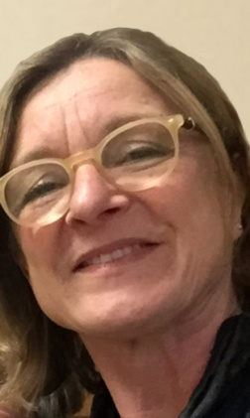
ПРИРОДА НАСИЛИЯ: ПСИХОАНАЛИТИЧЕСКИЙ ВЗГЛЯД
В конференции примет участие Карин Мин – британский психоаналитик (IPA), психиатр, президент Международной ассоциации судебной психотерапии (IAFP), председатель комитета по изучению насилия Международной психоаналитической ассоциации (IPA), член Британского психоаналитического совета (BPC) и вице-президент благотворительной организации Loudoun Trust по защите детей от насилия.
Карин Мин несколько десятилетий проработала в Портмановской клинике и психиатрической больнице строгого режима Бродмур, где она занималась преступниками, страдавшими психическими расстройствами, а также участвовала в разработке терапевтических программ для работы с членами организованных преступных группировок. Она также обучает работников службы пробации, руководящий состав полиции и специалистов сферы охраны психического здоровья основам судебной психотерапии. Сферой ее интересов является, в том числе, долгосрочная психотерапевтическая работа с пациентами, страдающими серьезными нарушениями психического развития, возникшими в результате ранней травматизации.
Место проведения: Москва, Ул. Ярославская, дом 15, корпус 2, гостиница «Оксана», зал Европа.
Программа:
9:20 – 9:50 Регистрация
9:50 – 10:00 Открытие конференции. Президент ОПП Анна Ковалец
10:00 – 11:30 Доклад Карин Мин - британского психоаналитика (IPA), психиатра, президента Международной ассоциации судебной психотерапии (IAFP), председателя комитета по изучению насилия Международной психоаналитической ассоциации (IPA) и члена Британского психоаналитического совета (BPC) «Насилие: психоаналитические размышления и клинические иллюстрации». Обсуждение доклада. Ведущий: Михаил Ромашкевич.
11:30 – 12:00 Кофе-пауза
12:00 – 13:30 Супервизия клинического случая. Супервизор: Карин Мин. Супервизант: ассоциированный член ОПП Инна Казачинская. Ведущий: Геннадий Кузьменок.
13:30 – 15:00 Перерыв на обед (в гостинице «Оксана», входит в стоимость)
15:00 – 16.45 Доклад Ксении Корбут - психоаналитика, члена МПО (IPA), тренинг-терапевта ОПП и Елены Ратнер - ассоциированного члена ОПП «Мир фантазий о педофилических отношениях». Обсуждение доклада. Ведущая: Анна Ковалец.
16.45 – 17.00 Закрытие конференции

